Руководящий состав ДОУ
ФИО | Фото | Должность | Контактный телефон | e-mail
Тарасенко Татьяна Николаевна | 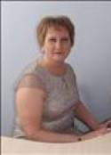 | заведующая | 8 (342)652-87-96 | dets20@rambler.ru
Калашникова Елена Анатольевна | 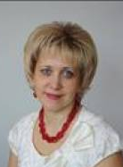 | зам.заведующей по ВМР | 8 (342)652-76-15 | dets20@rambler.ru
Токарева Светлана Николаевна |  | старший воспитатель (Корпус 2) | 8 (342)652-72-62 | dobrdc_10@mail.ru
Дроздова Елена Александровна | 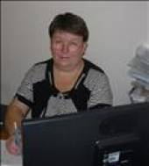 | зам. заведующей по АХЧ | 8 (342)652-76-15 | dets20@rambler.ru
Зонова Нина Борисовна |  | заведующая хозяйством  (Корпус 2) | 8 (342)652-72-62 | dobrdc_10@mail.ru
Сенцова Марина Викторовна | 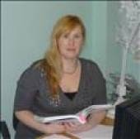 | главный бухгалтер | 8 (342)652-76-15 | dets20@rambler.ru

